Центр редких животных Европейских степей.
х. Кундрюченский Орловского района Ростовской области

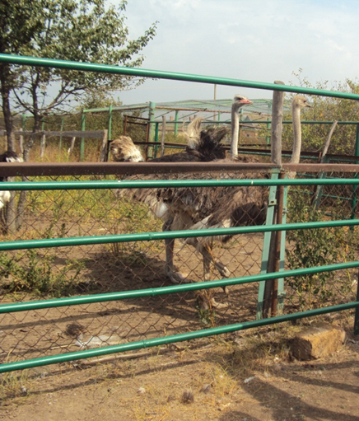
Ассоциацией «Живая природа степи» при поддержке администрации Ростовской области, научном курировании Южным научным центром РАН и финансовой поддержке группы компаний «Башнефть-Юг» в 2004 году организован питомник вольерного содержания сайгаков в хуторе Кундрюченский Орловского района. Первая партия сайгаков-сеголеток была завезена в питомник 9 октября 2004 года из питомника Центра диких животных Республики Калмыкия. Эта группа состояла из 5 самцов и 5 самок. Отлов и транспортировка животных производились под контролем и при участии специалистов Центра диких животных. Руководил работами директор Центра, доктор биологических наук, профессор Ю.Н. Арылов.
В последствии в питомнике появились дрофа, журавль-красавка – краснокнижные виды, а также фазаны, соколы, страусы, цесарка, павлины, дикообраз.
http://biodiversity.ru/programs/saigak/org4.html
http://prirodastepi.ru/company/animals

